المحور: المادة | عنوان الدرس: التمييز بين الأجسام والمواد ـ تنوع المواد. | مدة الانجاز:

التوجيهات التربوية الرسمية | المكتسبات القبلية | الوسائل التعليمية

يعود التلاميذ على التمييز بين الأجسام والمواد المكونة لها من خلال أمثلة مختلفة مستقاة من المحيط المعيش، وتكون مناسبة تكشف عن التمثلات الخاطئة قصد تصحيحها.  تقدم بعض الخواص التي تمكن من التمييز بين بعض المواد الفلزية و بعض المواد البلاستيكية.  يتم تحسيس المتعلم بأهمية معرفة خواص بعض مواد التلفيف والتعليب قبل استعمالها، إذ يتعلق اختيار مادة التلفيف بطبيعة المنتوج وجمالية التلفيف ...  يتم إطلاع المتعلم(ة) على بعض العلامات التي تحملها علب التلفيف ومدلولها وذلك في إطار التوعية بأهمية المحافظة على البيئة. | الحالات الفيزيائية للمادة – الخلائط والجسم الخالص – المواد الطبيعية -والمواد الصناعية. | مواد مختلفة مستعملة في التعبئة (قوارير علب...) – أسيتون – موقد بنسن – ميزان – صفائح فلزية – مولد كهربائي – أسلاك الربط – امبيرمتر – ماسكات تمساحية.
- الوضعية المسألة/المشكلة:
ما هي المواد الأكثر استعمالا في التلفيف والتعليب؟  وما هي فوائدها وما هي عاقبتها على البيئة؟ | 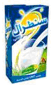 | 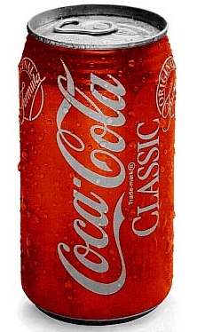 | 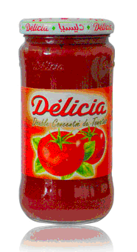

مقاطع الدرس | الأهداف المحققة للكفايات | الأنشطة البنائية | التقويم التدريجي
التمييز بين المواد والأجسام
الفرق بين الأجسام والمواد | تعرف المواد والأجسام من خلال تداول هذين المصطلحين.  التمييز بين الأجسام والمواد المكونة لها. | اعتماد أدوات من المحيط المعيش للمتعلم(ة) ومن المختبر لتسميتها وجرد المواد المكونة لها وتصنيفها. | تمرين :
المجموعات الأساسية للمواد | تعرف تنوع المواد وتصنيفها إلى مواد فلزية ومواد عضوية ومواد زجاجية. | إنجاز تجارب تمكن من تصنيف المواد حسب خواصها( الموصلية الكهربائية ـ الموصلية الحرارية ...). | تمرين :
الخصائص المميزة لبعض المواد
الخصائص المميزة للفلزية | معرفة خواص المواد الفلزية | اعتماد تجارب للتمييز بين بعض الفلزات | تمرين :
الخصائص المميزة للمواد العضوية | معرفة خواص المواد العضوية | اعتماد تجارب للتمييز بين بعض المواد الزجاجية | تمرين :
الخصائص المميزة للمواد الزجاجية | معرفة خواص المواد الزجاجية | اعتماد تجارب للتمييز بين بعض المواد البلاستكية | تمرين :
اختيار المواد المستعملة في التلفيف والتعليب | الوعي بأهمية اختيار مواد التلفيف والتعليب المناسبة. | اعتماد أنشطة وثائقية تمكن من استخلاص أهمية اختيار المواد المستعملة في التلفيف والتعليب. | تمرين :

- الأنشطة التوليفية:
- الفرق بين الأجسام والمواد:  الجسم معد لأداء وظيفة محددة وهو يتكون من مادة أو من عدة مواد.  عند صنع جسم يتم اختيار المواد حسب خصائصها الملائمة لوظيفة الجسم.  تدخل نفس المادة في صنع أجسام مختلفة  2) المجموعات الأساسية للمواد:  تتكون أغلب الأجسام المستعملة في حياتنا اليومية من ثلاث مجموعات رئيسية من المواد:  1- المواد الفلزية: وهي أجسام خالصة بسيطة صلبة تشتق من المعادن مثل: الذهب Au الفضة Ag النحاس Cu - البلاتين Pt- الحديد Fe – الألومنيوم Al  2- المواد الزجاجية: وهي مواد معدنية تتكون أساسا من الكوارتز والسليكا المشتقة من الرمل ، | هذه المواد ليس لها تركيب كيمائي ثابت.  3- المواد العضوية: وهي مواد من أصل نباتي بترول – قطن - خشب - مطاط... أو حيواني صوف جلد - حرير - عاج... أو مواد مصنعة كالمواد البلاستيكية.  3) الخصائص المميزة لبعض المواد:  1- خصائص المواد الفلزية  - للفلزات ثلاث خصائص مشتركة:  - البريق الفلزي: فهي تمتاز بلمعان سطحها المصقول، يتميز فلز النحاس بلونه الأحمر الآجوري و يتميز الزنك والألومنيوم والرصاص و الحديد بلون رمادي أبيض رغم اختلاف لمعانها.  - التوصيل الكهربائي: فهي أجود الموصلات الكهربائية.  - التوصيل الحراري: فهي أجود الموصلات الحرارية.  - ولكل فلز خصائصه المميزة:  - يتميز كل فلز بكتلته الحجمية:  يعتبر الألومنيوم أخف هذه الفلزات.  - الحديد والنيكل والكوبالت فلزات يجذبها المغنطيس.  2- خصائص المواد الزجاجية:  المواد الزجاجية مواد صلبة شفافة تمتاز بكونها عازلة كهربائيا ورديئة التوصيل الحراري وقابلة للكسر.
  الجسم | المطرقة | النظارات | القارورة | المعطف
  المواد المكونة له | خشب  حديد  صباغة | بلاستيك  زجاج  حديد | زجاج بلاستيك | قطن  بلاستيك  حديد
  ر.ت | الجسم | المواد المكونة له | تصنيف المواد
  1 | المطرقة | خشب–حديد-صباغة | عضوية  فلزية  زجاجية
  2 | النظارات | بلاستيك-زجاج-حديد | عضوية  فلزية  زجاجية
  3 | القارورة | زجاج - بلاستيك | عضوية  فلزية  زجاجية
  4 | المعطف | قطن–بلاستيك-حديد | عضوية  فلزية  زجاجية
  الفلز | الحديد | النحاس | الزنك | الألومنيوم
  µ(g/cm³) | 7.8 | 8.9 | 7.2 | 2.7
3- خصائص المواد البلاستيكية:
يمكن أن نميز بين خمسة أنواع من البلاستيك بإنجاز الاختبارات التالية:
الاسم | متعدد الايثيلين  تيريفتالت | متعدد كلورور  الفينيل | متعدد  البر وبيلين | متعدد  ستيرين | متعدد  الايثيلين
الرمز | P. E .T) ( | ( P .V .C ) | P . P ) ( | ( P . S ) | ( P . E )
اختبار الطفو  الماء العذب | لا | لا | لا | لا | نعم
اختبار الطفو محلول الملح المشبع | لا | لا | لا | نعم | نعم
اختبار الماء المغلى | يتقوس | لا يتقوس | لا يتقوس | لا يتقوس | لا يتقوس
الذوبان في الأسيتون | لا يذوب | لا يذوب | لا يذوب | يذوب | لا يذوب
رائز اللهب | لا يتغير | لهب أخضر | لا يتغير | لا يتغير | لا يتغير
بعض الاستعمالات | قارورات المشروبات الغازية | أنابيب السقي ورود اصطناعية | أدوات منزلية تشتغل بالكهرباء | بعض لعب الأطفال أواني منزلية. | أكياس - أواني منزلية- علب الزبدة
4) اختيار المواد المستعملة في التلفيف والتعليب
تعتبر الأصناف الثلاثة للمواد (الفلزات، الزجاج ،المواد العضوية) رئيسية لتلفيف و تعليب المواد الغذائية و الأجهزة، ويتم اختيار مادة باعتبار خصائصها وباعتبار طبيعة المنتوج المعلب وجمالية التلفيف، ويبين الجدول التالي الخصائص المرشحة لاختيار هذه المواد في صناعة التعبئة:

المواد | الخصائص المرشحة لها في صناعة التعبئة
المواد الفلزية | كتيمة غير منفذة للهواء والماء، ومقاومة للصدمات، وقابلة للتطريق.  ويعتبر الحديد والألومنيوم من الفلزات الأكثر استعمالا في صناعة التعبئة.
المواد الزجاجية | هي من أجود المواد المستعملة في صناعة التعبئة فهي غير منفذ للغازات والسوائل ولا تتفاعل مع المواد الكيميائية المتداولة ولا تفسد الأغذية المعلبة.
المواد البلاستيك | هي أيضا من أجود المواد المستعملة في صناعة التعبئة حيث لها مقاومة عالية ضد تأثيرات المواد الكيميائية كما تتميز بتفاعليتها الضعيفة مع جل المواد الغذائية وهي غير منفذة للسوائل والغازات و لكن مقاومتها للحرارة ضعيفة.

مدلول بعض الرموز والعلامات التي تحملها مواد التلفيف و التعليب

بعد الاستفادة من منتوج ما تتحول مادة تعبئته إلى نفاية يصعب تحللها طبيعيا وتتسبب في النلوث.
تحمل مواد التلفيف و التعليب رموزا وعلامات يدل معظمها على قابلية هذه المواد لإعادة التصنيع( إعادة التدوير ).
إعادة التدوير من الحلول الهامة لمعالجة المشكلات الناتجة عن تراكم النفايات وذلك بإعادة الاستفادة منها مجددا فهي تمكننا من الحفاظ على المواد الخام والحيلولة دون استنزافها، ومن الاقتصاد في الطاقة، ومن التقليل من الثلوث الناتج عن تراكم الأحجام الهائلة للنفايات وبالتالي الحفاظ على الموارد الطبيعية للأرض.
1 - رموز وعلامات عامة :
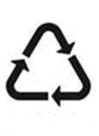 | 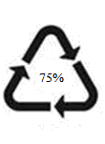 | 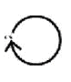 |  | 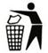
مادة  قابلة لإعادة التصنيع | مادة تحتوي على مواد أعيد تصنيعها بنسبة % 75 | مادة  تحتوي على مواد أعيد تصنيعها | مادة يمكن  إعادة استعمالها  مع أو بدون معالجة | مادة يجب على المستهلك رميها  في سلة القمامة
2 - رموز وعلامات مميزة للمواد البلاستيكية:
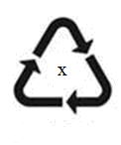 | 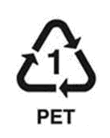 | 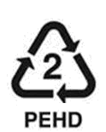 | 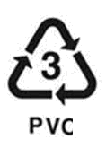
مادة بلاستيكية قابلة لإعادة التصنيع | متعدد الايثلين  تري فتالات | متعدد الايثلين  عالي الكثافة | متعدد كلورور  الفينيل

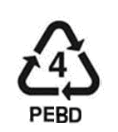 | 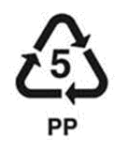 | 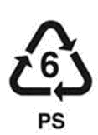 | 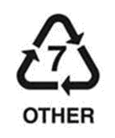
متعدد الايثلين  منخفض الكثافة | متعدد البروبلين | متعدد الستيرين | مواد بلاستيكية أخرى
3 - رموز وعلامات خاصة بالمواد المذكورة:
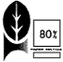 |  |  | 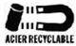
ورق تمت إعادة تصنيعه  بنسبة80% | زجاج  قابل لإعادة التصنيع | ألومونيوم  قابل لإعادة التصنيع | فولاذ  قابل لإعادة التصنيع
4 - رموز وعلامات تدل على الموارد المالية لبرامج المحافظة على البيئة:
 | 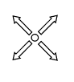 | 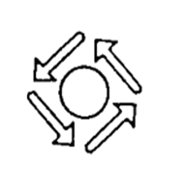 | 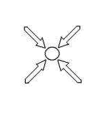
الشركة المنتجة/المسوقة  تساهم ماليا في برامج المحافظة على البيئة | الشركة المنتجة/المسوقة  معفاة من ضريبة المحافظة على البيئة | الشركة المنتجة/المسوقة  مستثناة من ضريبة المحافظة على البيئة | الشركة المنتجة/المسوقة  تؤدي ضريبة المحافظة على البيئة

من إعداد الأستاذ عبد الله أومنصور

